**Ejercicio 2: El diseño de una red apegado a los estándares de cableado estructurado**

.

**Competencia:** Realizar el diseño físico de una red de infraestructura computacional bajo la norma internacional TIA/EIA 568.

Con la finalidad de ofrecer espacios que cumplan con las normas de cableado estructurado y las normas de sana distancia en esta nueva normalidad, has sido comisionado para diseñar una red local para un pequeño auditorio de coworking. La siguiente figura muestra un esquema del acomodo actual de mesas en este lugar.

****

****



****

**20 mts**

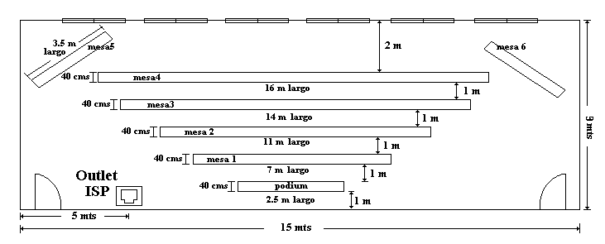

|  |  |  |  |  |  |  |  |  |
| --- | --- | --- | --- | --- | --- | --- | --- | --- |
|  | **Personas** | **Dos conexiones por persona** | **Outlets (2)** | **Outlets (4)** | **Cable Horizontal** | **Cable Vertical** | **Suma de cable horizontal + vertical** | **Total de cable x conexiones por persona** |
| **Podium (2.5 m)** | **2** | **4** |  | **1** | **5** | **1.2** | **6.2** | **6.2 x 4** |
| **Mesa 1 (7 m)** | **5** | **10** |  | **1** | **5+2** | **2.6** | **9.6** | **9.6 x 4** |
|  |  |  | **1** |  | **5** | **2.6** | **7.6** | **7.6 x 2** |
|  |  |  |  | **1** | **5+2** | **2.6** | **9.6** | **9.6 x 4** |
| **Mesa 2 (11 m)** | **8** | **16** |  | **2** | **5 + 3** | **4** | **12** | **12 x 8** |
|  |  |  |  | **2** | **5 + 3** | **4** | **12** | **12 x 8** |
| **Mesa 3 (14 m)** | **10** | **20** |  | **2** | **5 + 3.5** | **5.4** | **13.9** | **13.9 x 8** |
|  |  |  |  | **1** | **5** | **5.4** | **10.4** | **10.4 x 4** |
|  |  |  |  | **2** | **5 + 3.5** | **5.4** | **13.9** | **13.9 x 8** |
| **Mesa 4 (16 m)** | **11** | **22** |  | **2** | **5 + 4** | **6.8** | **15.8** | **15.8 x 8** |
|  |  |  |  | **2** | **5 + 4** | **6.8** | **15.8** | **15.8 x 8** |
|  |  |  |  | **1** | **5** | **6.8** | **11.8** | **11.8 x 4** |
|  |  |  | **1** |  | **5** | **6.8** | **11.8** | **11.8 x 2** |
| **Total** |  | **84** |  |  |  |  |  | **1126.4** |

|  |  |
| --- | --- |
| **Dispositivo** | **Cantidad** |
| Switches (#24 puertos) | 4 |
| Cable UTP (metros) | 1126.4 |
| Conectores RJ45 | 84 |
| Outlets (2 puertos) | 2 |
| Outlets (4 puertos) | 17 |
| Canaleta Horizontal | 5 + 16 |
| Canaleta Vertical | 7 |

En este diagrama, las medidas están indicadas para cada mesa, al igual que la separación entre mesa y las dimensiones físicas del auditorio.

Las mesas están fijas y no se pueden mover ni reubicar. Observe en el diagrama que todas las mesas tienen el mismo ancho, la altura también es la misma. La siguiente figura muestra las dimensiones de una mesa:

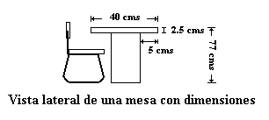

El número máximo de personas que pueden simultáneamente entrar al auditorio estará limitado por aspectos de espacio entre persona y persona, siendo esta distancia mínima de **150 centímetros.**

Diseña una red local que siga las normas de cableado estructurado que permita alojar al máximo número de personas en el auditorio, respetando la distancia mínima entre personas. Para cada persona en el auditorio, se deben proporcionar **dos conexiones físicas RJ45**.

Utiliza la gráfica e indica:

* En que sitio será instalada la sala de telecomunicaciones. Se sugiere incluir un rack para colocar los switches.
* Dónde serán colocados los **outlets** sobre las mesas.

Responde a las siguientes preguntas:

1. Cuántos **switches de 24 puertos** necesitas instalar.
2. Cuántos metros de cable **UTP** en total necesitarás para instalar la red local.
3. Cuántos conectores **RJ45** necesitas en la red.
4. Cuántos **outlets de 2 o 4 puertos** necesitas en la instalación de esta red.
5. Cuantos metros de **canaleta** necesitas en la red.

|  |  |  |  |  |  |  |  |  |
| --- | --- | --- | --- | --- | --- | --- | --- | --- |
|  | **Personas** | **Dos conexiones por persona** | **Outlets (2)** | **Outlets (4)** | **Cable Horizontal** | **Cable Vertical** | **Suma de cable horizontal + vertical** | **Total de cable x conexiones por persona** |
| **Podium (2.5 m)** | **2** | **4** |  | **1** | **5** | **1.2** | **6.2** | **6.2 x 4** |
| **Mesa 1 (7 m)** | **5** | **10** | **1** | **2** | **5+3** | **2.6** | **10.6** | **10.6 x 4** |
|  |  |  |  |  | **5** | **2.6** | **7.6** | **7.6 x 6** |
| **Mesa 2 (11 m)** | **8** | **16** |  | **4** | **5 + 3** | **4** | **12** | **12 x 8** |
|  |  |  |  |  | **5 + 3** | **4** | **12** | **12 x 8** |
|  |  |  |  |  |  |  |  |  |
| **Mesa 3 (14 m)** | **10** | **20** |  | **5** | **5 + 3.5** | **5.4** | **13.9** | **13.9 x 8** |
|  |  |  |  |  | **5** | **5.4** | **10.4** | **10.4 x 4** |
|  |  |  |  |  | **5 + 3.5** | **5.4** | **13.9** | **13.9 x 8** |
| **Mesa 4 (16 m)** | **11** | **22** | **1** | **5** | **5 + 4** | **6.8** | **15.8** | **15.8 x 8** |
|  |  |  |  |  | **5 + 4** | **6.8** | **15.8** | **15.8 x 8** |
|  |  |  |  |  | **5** | **6.8** | **11.8** | **11.8 x 6** |
| **Mesa 5 (3.5 m)** | **3** | **6** | **1** | **1** | **5 + 7.5** | **7** | **19.5** | **19.5 x 6** |
| **Mesa 6 (3.5 m)** | **3** | **6** | **1** | **1** | **5 + 7.5** | **7** | **19.5** | **19.5 x 6** |
| **Total** |  | **84** |  |  |  |  |  | **1126.4** |